**BACKUP DO BANCO COM AGENDADOR DE TAREFAS**

1. CONFIGURAR O ‘’ARQUIVO BACKUP’’ COM O **CAMINHO ONDE ESTA O BANCO** E O **CAMINHO ONDE SERA ARMAZENADO O BACKUP**:

IMAGEM DO ARQUIVO A CONFIGURAR

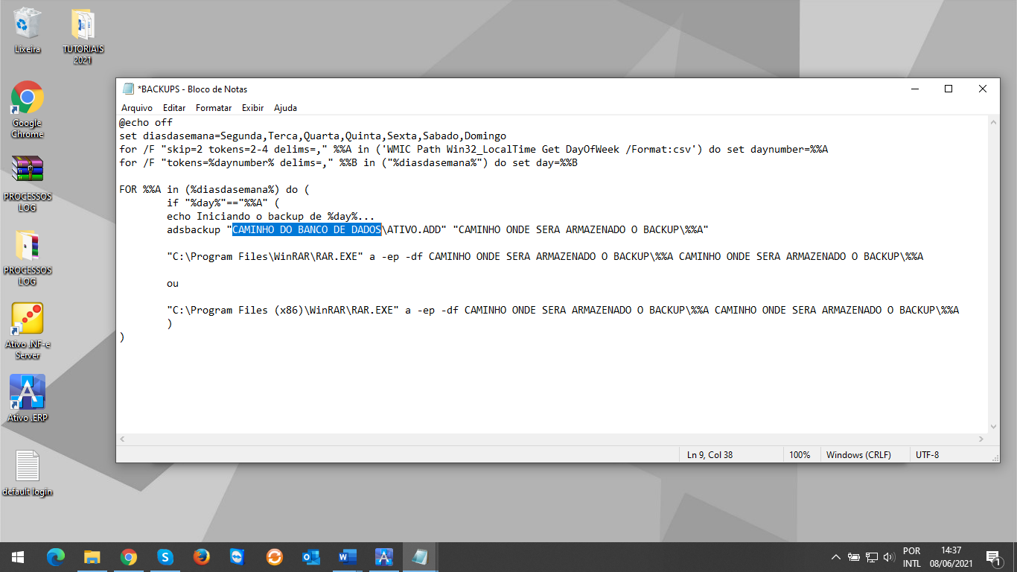

IMAGEM DO ARQUIVO JÁ CONFIGURADO

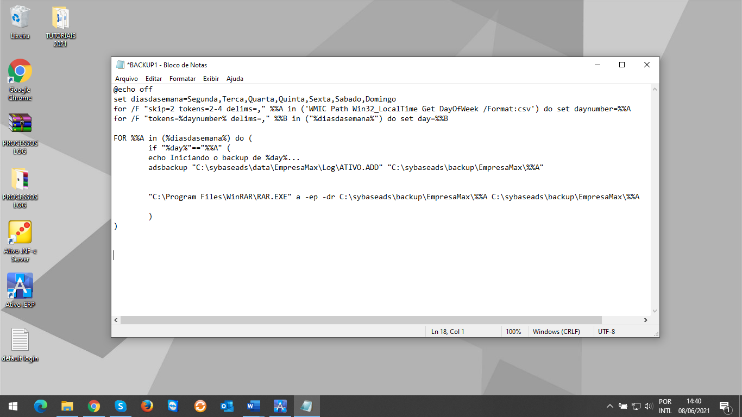

COLOCANDO NO MESMO BAT, TODOS OS BACKUP, QUANDO A EMPRESA TIVER MAIS DE UM BANCO DE DADO.

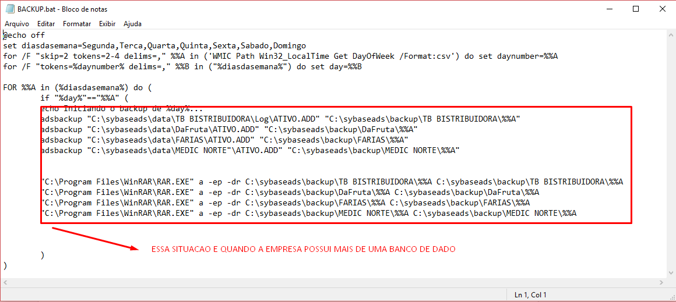

Obs: o arquivo se encontra: **AREA DE TRABALHO** > **PROCESSOS LOG** > **9 – ARQUIVO BACKUP.**

1. INCLUIR O ARQUIVO JÁ CONFIGURADO NA PASTA: DISCO C: > ARQUIVOS DE PROGRAMAS > ADVANTAGE 10.10 > SERVER.
2. CONFIGURAR O AGENDADOR DE TAREFAS (**CRIAR TAREFA BASICA**) PARA EXECUTAR O BACKUP 2X AO DIA: 12HORAS E 18HORAS POR EXEMPLO OU A CRITERIO DO CLIENTE.

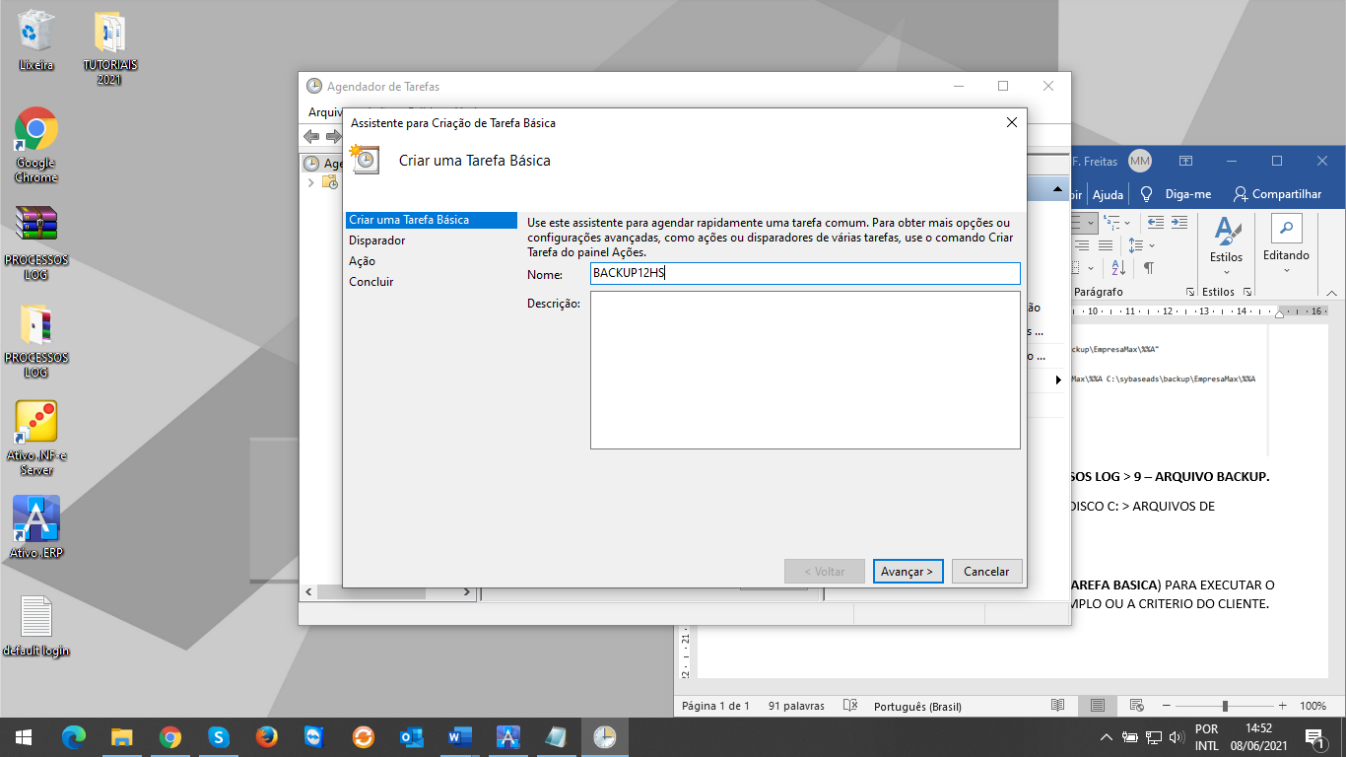

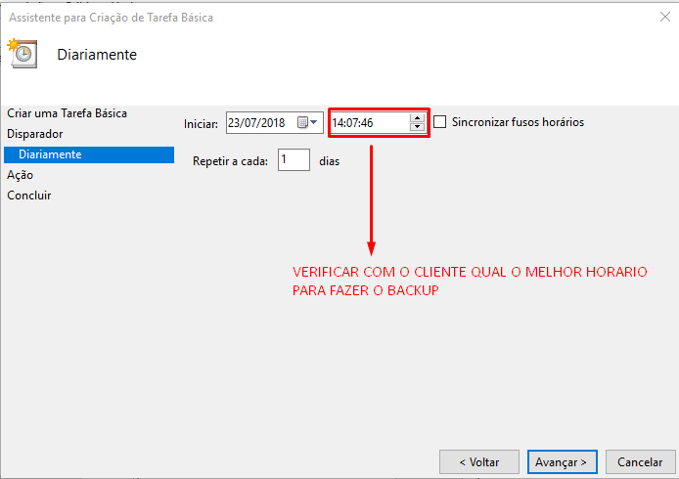

INDICAR O CAMINHO ONDE ESTÁ O PROGRAMA SCRIPT DE BACKUP;

PREENCHER ‘’INICIAR EM (OPCIONAL) O CAMINHO ATE A ULTIMA PASTA, NESSE CASO A PASTA ‘’SERVER’’.

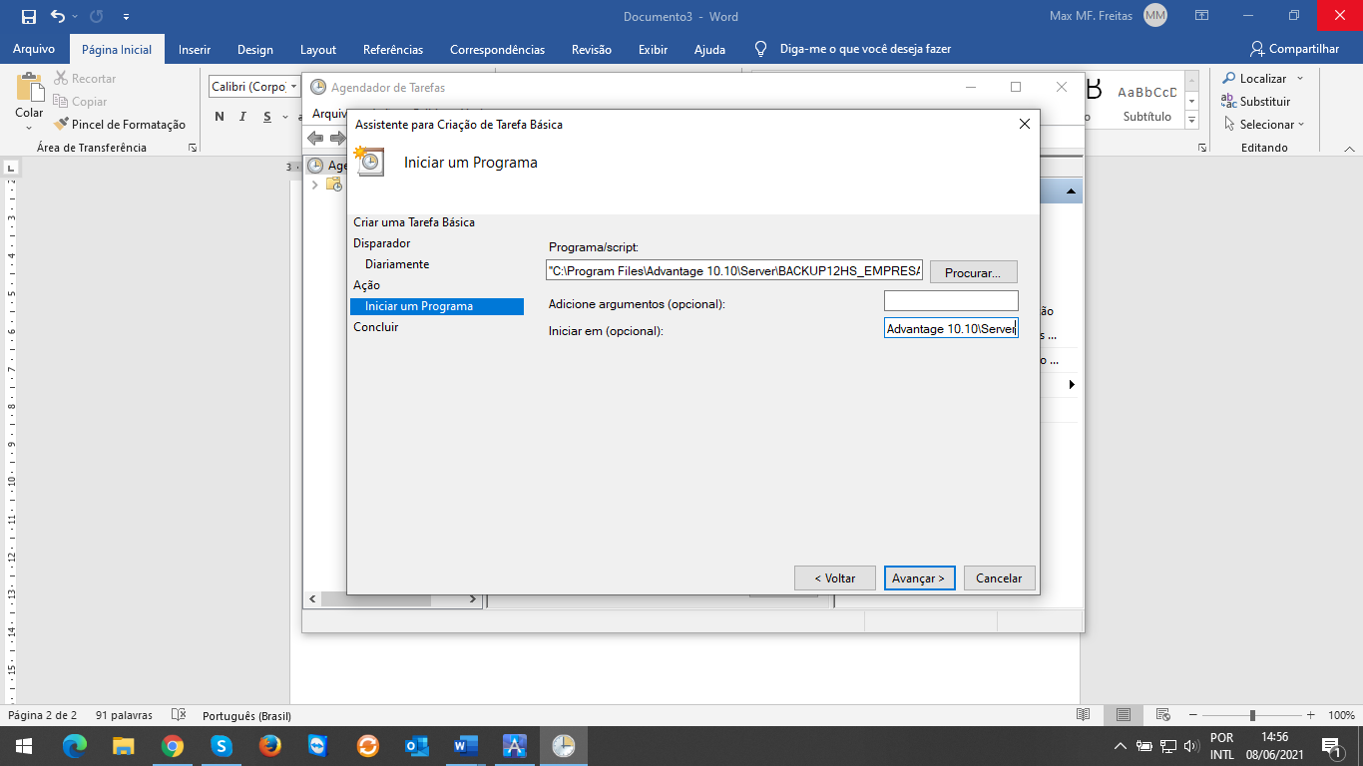

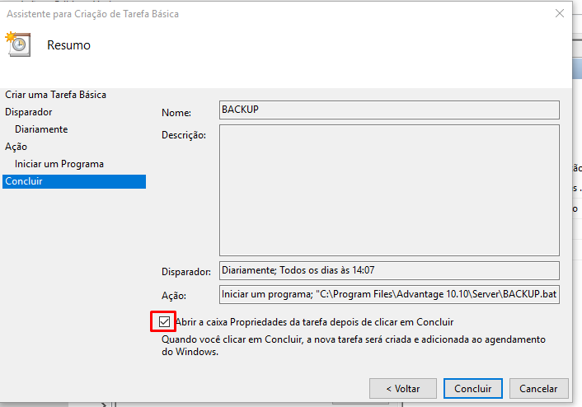

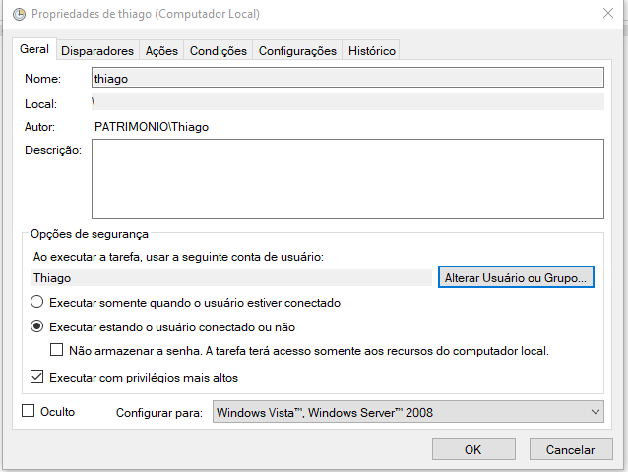

TESTAR O BACKUP